|  |
| --- |
| Администрация городского округа города Кулебаки Нижегородской области  Муниципальное бюджетное дошкольное образовательное учреждение детский сад №22 «Тополек»  Консультация для воспитателей  «Формирование культуры здоровья у дошкольников через русские игры».  Воспитатель: Рыбалко Н.А.  2019-20гг. |

Консультация для воспитателей

«Формирование культуры здоровья у дошкольников через русские игры».

***Цель:*** Систематизировать представления педагогов о народных играх как о форме приобщения детей к здоровому образу жизни.

***Задачи:***

1. Познакомить педагогов с некоторыми народными играми

2. Закрепить знания участников об организации и проведении подвижных игр.

3. Повысить профессиональную компетентность участников.

Одной из форм организации оздоровительной работы, приобщения к здоровому образу жизни являются русские народные подвижные игры. Подвижные игры - естественная форма физических упражнений детей, соответствующих их анатомическим и психологическим особенностям, одно из условий культурного развития ребёнка. В них он осмысливает и познаёт окружающий мир, в них развивается его интеллект, фантазия, воображение, формируются социальные качества. Играя, ребёнок не только познаёт окружающий мир, но и преображает его.

Народные подвижные игры издавна служили средством самопознания, здесь проявляли свои лучшие качества: доброту, благородство, взаимовыручку, самопожертвование ради других. Она учит премудростям жизни, добру и справедливости, чести и порядочности, любви и долгу. Народные игры разнообразны, развлекательны и эмоциональны. Они доступны для детей, начиная с дошкольного возраста, но не менее интересны и для взрослых. Раньше, после тяжелого трудового дня, взрослые с удовольствием принимали участие в играх детей, обучая их, как надо развлекаться и отдыхать.

Народные игры очень многообразны: детские игры, настольные игры, хороводные игры для взрослых с народными песнями, прибаутками, плясками. Характерная особенность народных подвижных игр - движения в содержании игры (бег, прыжки, метание, броски, передачи и ловля мяча, сопротивления и др.). Эти двигательные действия мотивированы сюжетом игры. Специальной физической подготовленности играющим не требуется. Они просты и общедоступны. В них каждый может найти себе активную роль по силам и способностям. Атрибуты для этих игр могут быть изготовлены самими играющими, большинство игр не требует специально оборудованного места. Даже для подвижных игр достаточно обычной лужайки или «пятачка» во дворе. В неё можно играть на прогулках, во время вечернего отдыха, на семейных праздниках. Игры на свежем воздухе, особенно в весенне-осенние периоды, повышают устойчивость организма к простудным и инфекционным заболеваниям, а также к вредным влияниям неблагоприятной внешней среды.

Народные подвижные игры оказывают благотворное влияние не только на развитие физических и нравственных качеств, но и на развитие речи, которая становится красивой, образной и мелодичной, улучшают эмоциональный настрой игроков. Этому способствуют ритмичность, напевность или характерное скандирование считалок, предшествующих игре:

Катился горох по блюду,

Ты води, а я не буду.

Я куплю себе дуду

И по улице пойду,

Громче, дудочка, дуди:

Мы играем, ты води.

Шла кукушка мимо сети,

А за нею малы, дети,

Кукушата просят пить,

Выходи — тебе водить.

Помимо считалок, существуют и жеребьевки, которые также создают эмоциональное настроение и увлекают самим процессом игры. Они применяются в тех случаях, когда детям необходимо разделиться на команды. Например, игроки выбирают путем считалки сначала двух детей, а они, договорившись, кто из них как будет называться, встают в пару и, подняв вверх соединенные руки, образуют воротца. Остальные играющие друг за другом проходят или пробегают в эти воротца. Последнего ворота задерживают: игроки опускают руки и тихо спрашивают:

«Красное яблочко или золотое блюдечко?»,

«Ниточка или иголочка?»

Играющий встает позади того, кого выбрал. Таким способом все дети делятся на две команды, и начинается игра.

В некоторых народных играх перед их началом применяются забавные певалки. Например, выбирая водящего, все играющие садятся в круг и нараспев говорят:

Кто засмеется,

Губа задерется.

Раз, два, три, четыре, пять,

С этих пор молчать!

Все стараются не проронить ни слова и не засмеяться. Самый выдержанный из детей становится водящим.

Певалки имеют место и в самом содержании народных игр. Например, в игре «Мышь и угол» водящий подходит к кому-либо из стоящих в «уголке» (очерченном на земле круге) и говорит:

Мышка, мышка,

Продай уголок

За шильце,

За мыльце,

За белое полотенце,

За зеркальце!

После этих слов все играющие меняются уголками (перебегают), а водящий старается занять свободный уголок.

Основным условием успешного внедрения народных игр в жизнь детей - владение обширным игровым репертуаром.

В ходе игры педагог привлекает внимание ребят к ее содержанию, следит за точностью движений, которые должны соответствовать правилам, за дозировкой физической нагрузки, делает краткие указания, поддерживает и регулирует эмоционально-положительное настроение и взаимоотношения играющих, приучает их ловко и стремительно действовать в создавшейся игровой ситуации, оказывать товарищескую поддержку, добиваться достижения общей цели и при этом испытывать радость. Одним словом, задача педагога заключается в том, чтобы научить детей самостоятельно и с удовольствием играть.

Объясняя новую народную игру, в которой есть зачин (считалка, певалка или жеребьевка), взрослому не следует предварительно разучивать с детьми текст, его желательно ввести в ход игры неожиданно. Такой прием доставит детям большое удовольствие и избавит их от скучного трафаретного знакомства с игровым элементом. Ребята, вслушиваясь в ритмичное сочетание слов, при повторении игры легко запоминают зачин. В конце игры следует положительно оценить поступки тех ребят, кто проявил определенные качества: смелость, ловкость, выдержку, товарищескую взаимопомощь.

Педагогу следует помнить, что главная его задача заключается в том, чтобы научить детей играть активно и самостоятельно. Только в этом случае они приучаются сами в любой игровой ситуации регулировать степень внимания и мышечного напряжения, приспосабливаться к изменяющимся условиям окружающей среды, находить выход из критического положения, быстро принимать решение и приводить его в исполнение, проявлять инициативу, т.е. дошкольники приобретают важные качества, необходимые им в будущей жизни.

Народные подвижные игры используются в повседневной деятельности в утренней зарядке, физической культуре, музыкальных занятиях, ритмике оздоровительных прогулках разной направленности. В народные подвижные игры дети играют круглый год: во время проведения «Дней здоровья», каждый день на прогулках, во время проведения праздников, досугов, посиделок, народных праздников («Масленица», «Колядки» и др.)

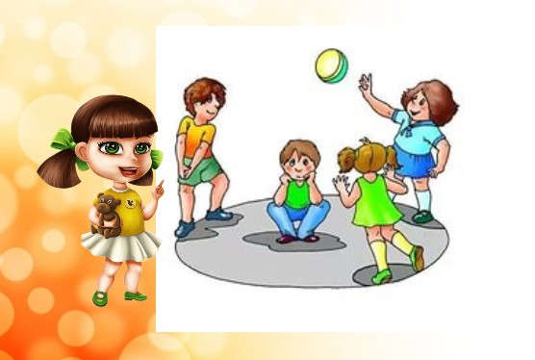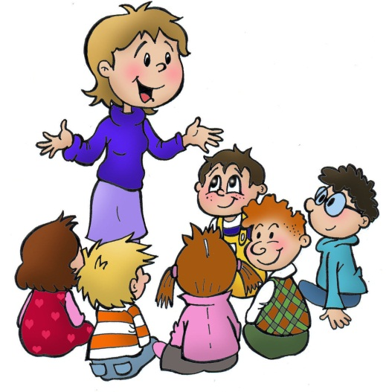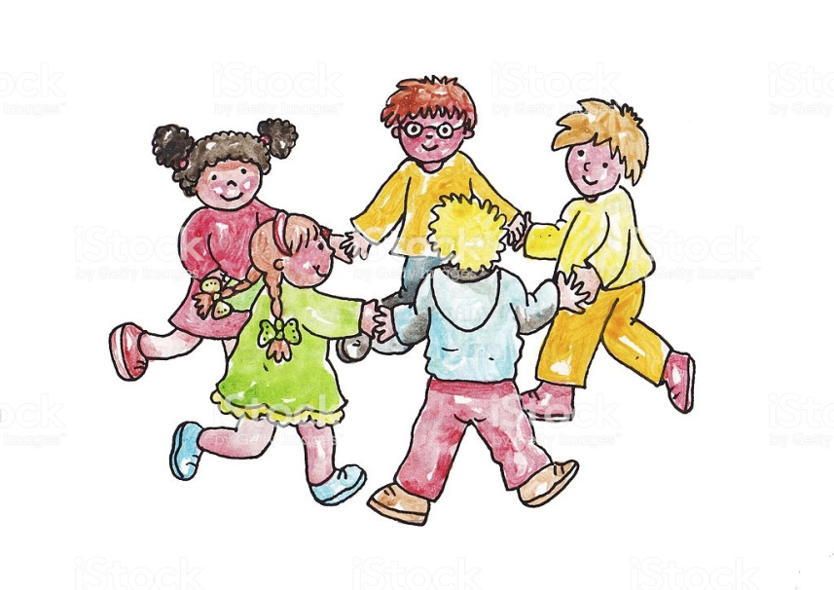

**2019г.**

Составила воспитатель:

Рыбалко

Наталья Александровна

**Консультация для воспитателей**

**«Формирование культуры здоровья у дошкольников через русские игры».**

***Администрация городского округа города Кулебаки Нижегородской области***

***Муниципальное бюджетное дошкольное образовательное учреждение детский сад №22 «Тополек»***

Основным условием успешного внедрения народных игр в жизнь детей - **владение обширным игровым репертуаром**.

В ходе игры педагог привлекает внимание ребят к ее содержанию, следит за точностью движений, которые должны соответствовать правилам, за дозировкой физической нагрузки, делает краткие указания, поддерживает и регулирует эмоционально-положительное настроение и взаимоотношения играющих, приучает их ловко и стремительно действовать в создавшейся игровой ситуации, оказывать товарищескую поддержку, добиваться достижения общей цели и при этом испытывать радость. Одним словом, задача педагога заключается в том, чтобы научить детей самостоятельно и с удовольствием играть.

**Педагогу следует помнить**, что главная его задача заключается в том, чтобы научить детей играть активно и самостоятельно. Только в этом случае они приучаются сами в любой игровой ситуации регулировать степень внимания и мышечного напряжения, приспосабливаться к изменяющимся условиям окружающей среды, находить выход из критического положения, быстро принимать решение и приводить его в исполнение, проявлять инициативу, т.е. дошкольники приобретают важные качества, необходимые им в будущей жизни.

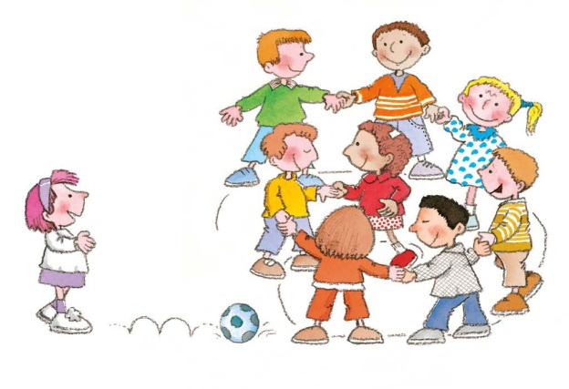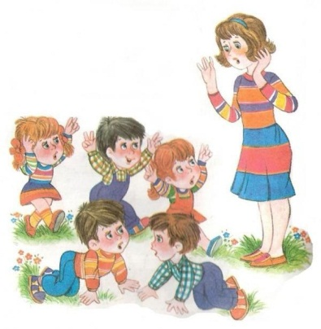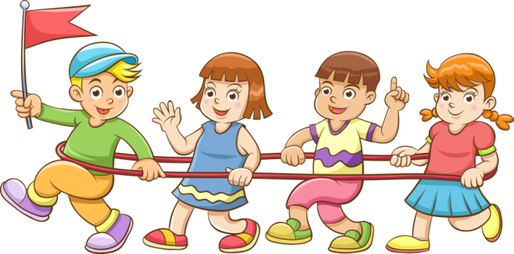6

**Ручейки и озера**

Дети стоят в пяти-семи колоннах с одинаковым количеством играющих в разных

частях зала — это ручейки. На сигнал «Ручейки побежали!» все бегут друг за

другом в разных направлениях (каждый в своей колонне). На сигнал «Озера!»

игроки останавливаются, берутся за руки и строят круги - озера. Выигрывают те

дети, которые быстрее построят круг.

Правила игры.

бегать надо друг за другом, не выходя из своей колонны. Строиться в круг можно только по сигналу.

**Большой мяч**

Для игры нужен большой мяч. Играющие берутся за руки и становятся в круг. Водящий с мячом становится в середине круга и старается выкатить мяч из круга ногами. Тот, кто пропустит мяч между ногами, становится водящим, но остается за кругом. Играющие поворачиваются спиной к центру. Теперь водящему надо вкатить мяч в круг, играющие опять поворачиваются лицом к центру, а в середину встает пропустивший мяч. Игра повторяется.

Правила игры.

Играющие в течение всей игры не берут мяч в руки, а перекатывают его только ногами.

**Пирожок**

Играющие встают друг за другом, держась за пояс. Впереди стоит булочник, он

ведущий, последний — пирожок. К булочнику подходит покупатель и спрашивает:

«Где мой пирожок?»

Булочник отвечает: «За печкой лежит».

Последний игрок - пирожок кричит: «Я бегу, бегу!» С этими словами он бежит в сторону ведущего, а покупатель старается его поймать. Если пирожок успеет встать впереди ведущего, он становится булочником, а последний игрок — пирожком, и покупатель вновь идет покупать. Если же пирожок будет пойман, то он выполняет роль покупателя, а покупатель — булочника.

**Пчелки и ласточка**

Играющие — пчелы — летают по поляне и напевают:

Пчелки летают, медок собирают!

Зум, зум, зум! Зум, зум, зум!

Ласточка сидит в своем гнезде и слушает их песенку. По окончании песни ласточка говорит:

«Ласточка встанет, пчелку поймает». С последним словом она вылетает из гнезда и ловит пчел.

Пойманный играющий становится ласточкой, игра повторяется.

*Правила игры.*

Пчелам следует летать по всей площадке. Гнездо ласточки должно быть на возвышении.

**Картотека подвижных игр**

**Уголки (Кумушки)**

Для этой игры нужно нарисовать четырехугольник. Участников 5 человек, один из них водящий, а четверо занимают уголки.

Водящий подходит к одному из игроков и говорит:

«Кумушка, дай ключи!»

Стоящий в углу отвечает:

«Иди, вон там постучи!»

В это время остальные игроки перебегают из угла в угол. Если водящий успеет занять угол, то на его место встает игрок, который остался без угла.

**Веревочка**

Берут длинную веревку, концы ее связывают. Участники игры встают в круг и берут веревку в руки. В середине стоит водящий. Он ходит по кругу и старается коснуться рук одного из играющих. Но дети внимательны, они опускают веревку и быстро прячут руки. Как только водящий отходит, они сразу же берут веревку. Кого водящий ударит по руке, тот идет водить.

Правила игры.

1. Играющие должны веревку держать двумя руками.

2. По ходу игры веревка не должна падать на землю.

**Картотека подвижных игр**

**Уголки (Кумушки)**

Для этой игры нужно нарисовать четырехугольник. Участников 5 человек, один из них водящий, а четверо занимают уголки.

Водящий подходит к одному из игроков и говорит:

«Кумушка, дай ключи!»

Стоящий в углу отвечает:

«Иди, вон там постучи!»

В это время остальные игроки перебегают из угла в угол. Если водящий успеет занять угол, то на его место встает игрок, который остался без угла.

**Веревочка**

Берут длинную веревку, концы ее связывают. Участники игры встают в круг и берут веревку в руки. В середине стоит водящий. Он ходит по кругу и старается коснуться рук одного из играющих. Но дети внимательны, они опускают веревку и быстро прячут руки. Как только водящий отходит, они сразу же берут веревку. Кого водящий ударит по руке, тот идет водить.

Правила игры.

1. Играющие должны веревку держать двумя руками.

2. По ходу игры веревка не должна падать на землю.

**Пирожо**к

Играющие встают друг за другом, держась за пояс. Впереди стоит булочник, он

ведущий, последний — пирожок. К булочнику подходит покупатель и спрашивает:

«Где мой пирожок?»

Булочник отвечает: «За печкой лежит».

Последний игрок - пирожок кричит: «Я бегу, бегу!» С этими словами он бежит в сторону ведущего, а покупатель старается его поймать. Если пирожок успеет встать впереди ведущего, он становится булочником, а последний игрок — пирожком, и покупатель вновь идет покупать. Если же пирожок будет пойман, то он выполняет роль покупателя, а покупатель — булочника.

**Пчелки и ласточка**

Играющие — пчелы — летают по поляне и напевают:

Пчелки летают, медок собирают!

Зум, зум, зум! Зум, зум, зум!

Ласточка сидит в своем гнезде и слушает их песенку. По окончании песни ласточка говорит:

«Ласточка встанет, пчелку поймает». С последним словом она вылетает из гнезда и ловит пчел.

Пойманный играющий становится ласточкой, игра повторяется.

*Правила игры.*

Пчелам следует летать по всей площадке. Гнездо ласточки должно быть на возвышении.

**Ручейки и озера**

Дети стоят в пяти-семи колоннах с одинаковым количеством играющих в разных

частях зала — это ручейки. На сигнал «Ручейки побежали!» все бегут друг за

другом в разных направлениях (каждый в своей колонне). На сигнал «Озера!»

игроки останавливаются, берутся за руки и строят круги - озера. Выигрывают те

дети, которые быстрее построят круг.

*Правила игры.*

бегать надо друг за другом, не выходя из своей колонны. Строиться в круг можно только по сигналу.

**Большой мяч**

Для игры нужен большой мяч. Играющие берутся за руки и становятся в круг. Водящий с мячом становится в середине круга и старается выкатить мяч из круга ногами. Тот, кто пропустит мяч между ногами, становится водящим, но остается за кругом. Играющие поворачиваются спиной к центру. Теперь водящему надо вкатить мяч в круг, играющие опять поворачиваются лицом к центру, а в середину встает пропустивший мяч. Игра повторяется.

*Правила игры.*

Играющие в течение всей игры не берут мяч в руки, а перекатывают его только ногами.